分离式道路和交互式道路有什么区别

分离式道路与交互式道路在设计理念及功能上存在明显的区别。
分离式道路（Separate road）主要特点是将不同类型的交通流分隔开来，如机动车、非机动车以及行人等，都有各自独立的路权。这种设计旨在提升道路的通行效率，同时减少交通事故的发生，从而提高道路的安全性能。
而交互式道路（Interactive road）则是一种新型的道路设计理念，它强调道路使用者之间的交互，包括行人与车辆。这种道路通常配备智能交通系统、可变车道以及共享道路空间等设施，旨在实现人车共享，优化道路利用率，并提升使用者的满意度。其设计目标不仅在于提高道路的通行能力，更关注道路的环保性能与安全性。
两者相比，分离式道路更注重交通流的分隔与效率，而交互式道路更强调人车互动与共享，以及环保与安全的综合考虑。
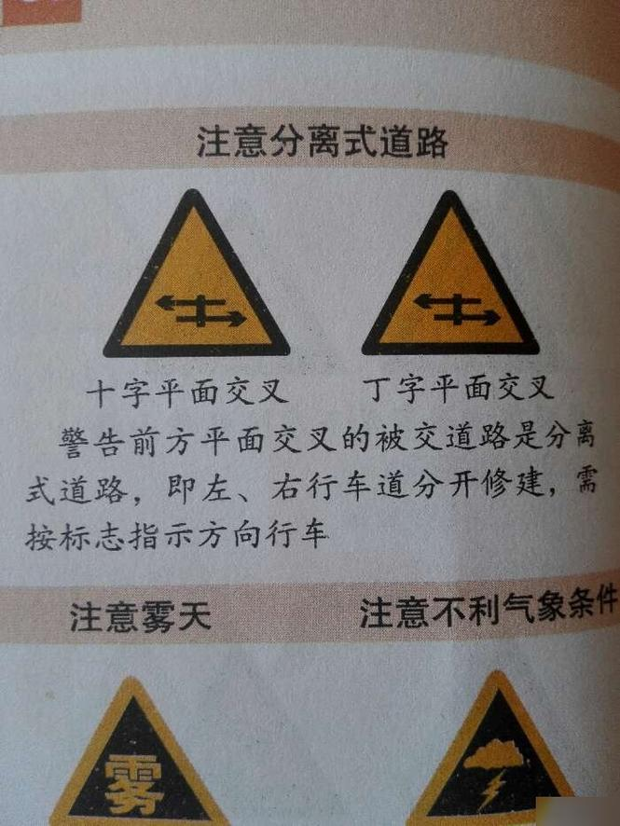

分离式道路，即将左、右行车道独立建造的道路，涵盖了中央隔离带宽度不一以及左、右两侧车道高度不同的公路。在此类道路上，同向车辆各自行驶在独立车道内，互不干扰。关于分离式道路的标志，通常设置在双向分隔的区域，或者在因特定原因导致的临时或永久性双向共行段之前的恰当位置。这类道路具备两种交通标志：丁字平面交叉和十字交叉路口。其中，丁字平面交叉标志旨在提醒驾驶员，前方将遇到的平面交叉路口的被交道路是分离式的，需保持警觉并谨慎行车。综上所述，分离式道路属于特殊的道路类别，其行车规范和使用方式与常规道路有所区别。因此，驾驶员在行车时务必格外留心，以防范交通事故的发生。
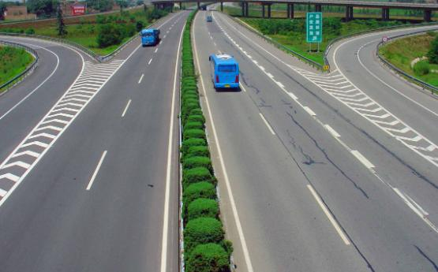

十字式分离道路与丁字式分离道路区别就是丁字式没有直行只有左右两侧道路可行，基本特点就是同向行驶，一车一道互不干扰，下图为十字式分离式道路。在遇到分离式路口前应该提前减速，注意礼让行人，多观察道路信号标志。
